У фермеров проблемы с льготными кредитами.
Как выбить у банка выгодные условия

Банки начали делать вид, что не имеют отношения к программе льготного кредитования сельхозпроизводителей. Все чаще находят основания, чтобы отказать аграриям в выгодных кредитах. Как мы выяснили у самих банкиров, они не хотят рисковать из-за того, что аграрный сектор становится убыточным. Но возможность выбить выгодные условия по кредитам у сельхозпроизводителей остается. Эта статья — о ней.

По каким правилам должны выдавать кредиты
С 2017 года действует программа поддержки сельхозпроизводителей (постановление Правительства от 29.12.2016 № 1528). Она предполагает в том числе выдачу аграриям льготных кредитов для инвестирования, пополнения оборотных средств, рефинансирования кредитов, ранее выданных по этой же программе.
Кто может получить кредит. На кредит могут рассчитывать организации и предприниматели, которые производят, перерабатывают или реализуют сельхозпродукцию и соответствуют критериям:
— не находятся в процессе ликвидации, реорганизации или банкротства;
— зарегистрированы в РФ и имеют статус налогового резидента;
— не задолжали бюджету налоги, взносы и другие обязательные платежи в размере более 50 000 руб.
Какие условия по льготным кредитам. Сельхозпроизводителям положены кредиты по ставке от 1 до 5 процентов годовых. Можно взять кредит сроком до года. Максимальная сумма краткосрочного кредита в 1-м квартале 2025 года — 600 млн руб. Конкретные размеры по отраслям и регионам публикует Минсельхоз (→mcx.gov.ru > «Господдержка» > «Меры государственной поддержки...» > «Льготное кредитование»). Также сельхозпроизводители вправе претендовать на инвестиционные кредиты на срок от двух до 15 лет. Здесь сумма неограниченна.
Какие банки участвуют в кредитовании. Льготное кредитование аграрного сектора Минсельхоз поручил уполномоченным банкам, список которых пересматривает ежегодно. В перечне на 2025 год 40 банков: «Россельхозбанк», Сбербанк, ВТБ и др. →mcx.gov.ru > «Господдержка» > «Меры государственной поддержки...» > «Льготное кредитование»
Что происходит с кредитами на практике
В прошлом году ситуация в сфере льготного кредитования изменилась в худшую сторону. Ставки по кредитам банкиры стали предлагать повышенные, а давать деньги стараются лишь на определенные направления деятельности. Например, краткосрочные кредиты могут быть доступны только растениеводам и животноводам, конкретные условия и виды деятельности банкиры устанавливают сами.
Размер ставки по кредиту тоже может зависеть от направления деятельности конкретного сельхозпроизводителя. Как мы выяснили, ставку ниже 11—12 процентов годовых аграриям сейчас не предлагают. В качестве обоснования банкиры приводят высокую ключевую ставку.
Что делать, если банк отказывает в льготном кредите
Чтобы воздействовать на банк, который сообщил, что больше не участвует в льготной программе кредитования сельхозпредприятий, и взамен предлагает кредит по высокой ставке, попробуйте сделать следующее.
Во-первых, покажите банкирам свою осведомленность в том, что они вас дезинформируют. В качестве доказательства направьте ссылку на сайт Минсельхоза, где выложен перечень банков — участников программы льготного кредитования в 2025 году. Все заявленные на сайте кредитные организации — аккредитованные участники программы, которые знают о ней.
Во-вторых, попросите у банкиров официальное письмо с причиной отказа в льготном кредите. Если они его не представят, жалуйтесь в Роспотребнадзор. Но прежде убедитесь, что подходите под критерии получения льготного кредита.
В-третьих, вы вправе обратиться за поддержкой в интернет-приемную ЦБ: опишите свою проблему и приложите письменный отказ банкиров в кредите. →cbr.ru/reception ЦБ рассмотрит ваше обращение и посодействует в решении вопроса. Но ответ будут готовить в течение 30 календарных дней, а при необходимости этот срок могут увеличить до 60 календарных дней.

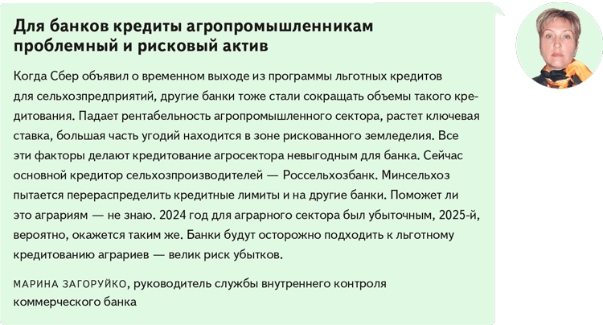

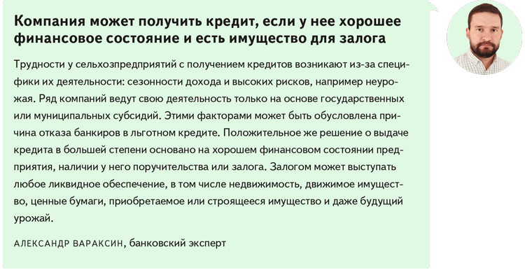

Инна ВИСКОВА,эксперт журнала «Главбух»
Журнал «Главбух» №5, 2025

